Presse-Information

Datum: 12. Mai 2020

Fenster- und Türtechnikspezialist verzichtet auf München / Corona-Unsicherheit prägt Entscheidung / Auch ökonomische Verantwortung / 2023 wieder dabei / Roto Aluvision: großes Produktportfolio und umfassende Objektberatung / Vielfältige Systemlösungen für Fassaden, Fenster und Türen aus Aluminium / Direkte Kommunikation mit Kunden und Interessenten

Roto sagt „BAU“-Teilnahme ab

Leinfelden-Echterdingen - (rp) Die Roto Frank Fenster- und Türtechnologie (FTT) sagt ihre Teilnahme an der „BAU“ 2021 in München ab. Im Fokus des Messeauftrittes sollten objektspezifische Beschlaglösungen für Aluminiumfassaden, -fenster und -türen stehen. Der Verzicht hängt vor allem mit der „trotz erster positiver Signale derzeit nach wie vor nicht absehbaren weiteren Entwicklung des Corona-Pandemieverlaufes und den ungewissen tatsächlichen Gegebenheiten im Januar 2021“ zusammen, betont Marcus Sander. Als Global Player macht Roto den Erfolg der „BAU“ primär an der Internationalität fest, erläutert der Vorsitzende der Geschäftsführung weiter. Ob und in welchem Umfang internationales Publikum im Januar nach München reisen könne, sei heute nicht einschätzbar. Ebenso wenig könne verlässlich vorausgesagt werden, dass eine Messepräsenz für Mitarbeiter und Besucher gesundheitlich vollkommen unbedenklich und daher uneingeschränkt möglich sei.

Zugleich hebt Sander mit Blick auf die künftige Geschäftsentwicklung die aktuell weltweit spürbare, große Unsicherheit hervor. „Eine internationale Leitmesse wie die ‚BAU‘ ist für uns mit erheblichem Aufwand verbunden. Er muss in vernünftiger Relation zum angestrebten erfolgreichen Messeresultat stehen. Da wir dieses in der jetzigen Situation nicht seriös einschätzen können, basiert unsere Entscheidung auch auf ökonomischer Verantwortung für das Unternehmen, seine Eigentümer und unsere Mitarbeiter.“

Der nach der abgesagten „Fensterbau Frontale“ nun zweite Messeverzicht binnen kurzer Zeit sei dem Unternehmen zwar erneut „schwergefallen“, bei Abwägung aller Faktoren aber letztlich ein „angemessener Schritt“. Ungeachtet dessen wisse man natürlich um die Bedeutung der „BAU“ für die Sparte Roto Aluvision. Deshalb steht die Messebeteiligung 2023 laut Sander wieder auf dem Programm.

Mit einem großen Produktsortiment für Aluminiumfenster und -türen sowie durch den umfassenden Service der Beratung für alle Objektbeteiligten zur Planung und Ausführung von Fenstern und Fassaden (Roto Object Business) sei der Global Player ein weltweit geschätzter Partner von Architekten, Planern, Systemhäusern und Metallbauern. Die Tatsache, dass die Roto-Gruppe mit Beschlägen, Griffen, Schlössern, Verglasungstechnik und Dichtprofilen außergewöhnlich viele qualitätsrelevante Komponenten für Aluminiumprojekte anbiete, stoße auf starkes Interesse.

Jetzt konzentriere sich der Spezialist für Fenster- und Türtechnik darauf, seine Kunden während und nach der Corona-Krise bestmöglich zu begleiten und zu unterstützen. Sander: „Wir nutzen die vielfältigen Elemente moderner Kommunikation und bringen unsere Lösungen auf unterschiedlichen Kanälen direkt zu unseren Adressaten.“

Bildunterschrift

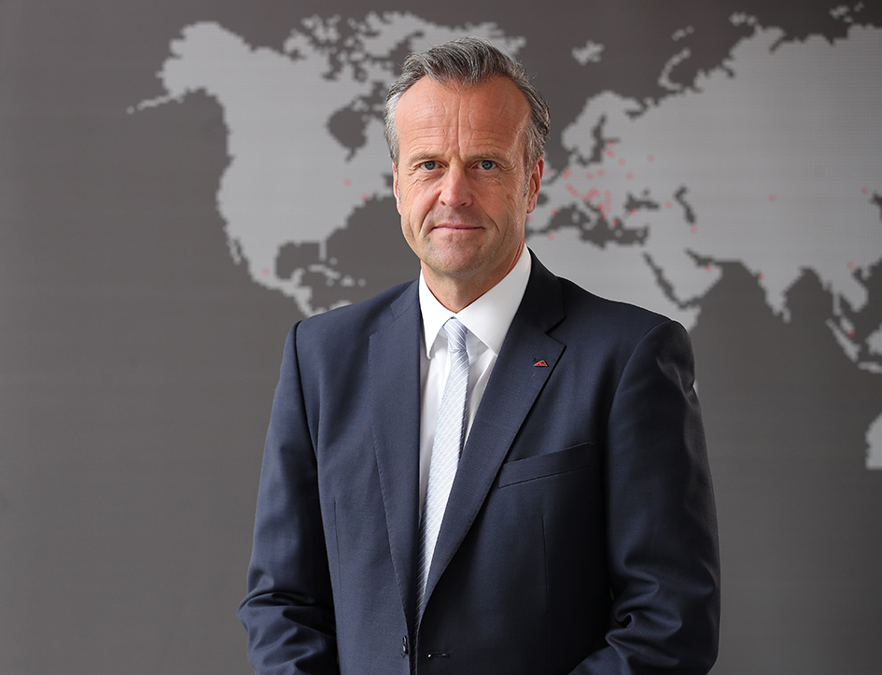

Die Roto Frank Fenster- und Türtechnologie (FTT) nimmt nicht an der „BAU“ 2021 teil. Marcus Sander, der Vorsitzende der Geschäftsführung, begründet die Absage vor allem mit der derzeit nach wie vor nicht absehbaren weiteren Entwicklung des Corona-Pandemieverlaufes und den ungewissen tatsächlichen Gegebenheiten im Januar 2021.

Foto: Roto Marcus_Sander.jpg

Abdruck frei - Beleg erbeten

Herausgeber: Roto Frank Fenster- und Türtechnologie GmbH • Wilhelm-Frank-Platz 1 • 70771 Leinfelden-Echterdingen • Tel. +49 711 7598 0 • Fax +49 711 7598 253 • info@roto-frank.com

